Il Magazzino: la spugna della liquidità aziendale (PARTE 2)

Nella prima parte abbiamo visto come il magazzino sia una leva finanziaria fondamentale per l’impresa. In questa seconda parte, passiamo dalla teoria alla pratica: indicatori e formule ci aiutano a gestire le scorte in modo più equilibrato, grazie al tool AnalisiRapidaDelMagazzino_24. L’obiettivo è ridurre l’immobilizzo e liberare liquidità, mantenendo la capacità di servire il cliente.
Diventa quindi essenziale essere consapevoli dell’impatto del magazzino sulla liquidità aziendale e adottare strumenti per monitorare costantemente il capitale immobilizzato. Attraverso l’analisi dei dati di movimentazione, il calcolo di indicatori gestionali e l’uso di metodologie come l’analisi ABC e la determinazione delle scorte ottimali, è possibile individuare le aree di intervento per razionalizzare le scorte e migliorare la gestione finanziaria. Un approccio operativo integrato con la visione strategica permette all’imprenditore di trasformare il magazzino da semplice costo a opportunità per rafforzare competitività e reattività sul mercato.

Dalla teoria alla pratica: studiare la variabilità del magazzino
Dopo aver definito i concetti di rotazione, variabilità e classi ABC, possiamo ora entrare nel vivo dell’analisi, utilizzando le funzioni di AnalisiRapidaDelMagazzino_24 come laboratorio: partendo dai dati storici di vendita o di movimentazione, cercheremo di ricostruire il comportamento reale degli articoli, capire dove si concentrano i valori e dove invece si annidano inefficienze.
Come si è visto, con il caricamento dei dati, il foglio restituisce i primi indicatori e i numeri cominciano a raccontare una storia: emergono articoli che si muovono con regolarità, altri che restano fermi, picchi stagionali, consumi anomali.
Per analizzare la variabilità delle scorte, è utile introdurre alcuni concetti statistici come media, scostamento dalla media e deviazione standard. In questo articolo si presenta anche la curva Gaussiana o normale, che prende il nome da Carl Friedrich Gauss, figura centrale nella matematica.
La distribuzione normale, con la sua tipica forma a campana, rappresenta la probabilità che una variabile casuale assuma certi valori, con maggiore frequenza attorno alla media e probabilità decrescente verso gli estremi. È utilizzata per modellare molti fenomeni statistici, inclusi i consumi di magazzino, e consente di visualizzare come la domanda degli articoli si distribuisca attorno a una media, offrendo uno strumento prezioso per interpretare i dati e prendere decisioni operative.
Comprendere questa curva permette di andare oltre la semplice osservazione dei numeri, anticipando le oscillazioni della domanda e impostando livelli di scorta che riducano il rischio di rotture di stock.
Per costruire la curva di Gauss, si posizionano sull’asse delle x i possibili valori della variabile da analizzare, ad esempio i diversi livelli di consumo di un articolo. Sull’asse delle y si rappresenta la frequenza o la probabilità di ciascun valore. La maggior parte dei dati si concentra intorno alla media, mentre i valori estremi sono più rari.
La deviazione standard, indicata con la lettera greca sigma (σ), misura quanto i dati si disperdono rispetto alla media: una sigma piccola indica dati raccolti vicino al valore centrale, una sigma grande indica maggiore variabilità. Questo parametro aiuta a definire le scorte di sicurezza e gestire l’incertezza nella domanda.
Ad esempio, osservando le uscite di magazzino di un articolo durante l’anno, la maggior parte dei dati si concentra intorno a un valore medio, mentre pochi si collocano agli estremi, generando la classica forma a campana della curva di Gauss.
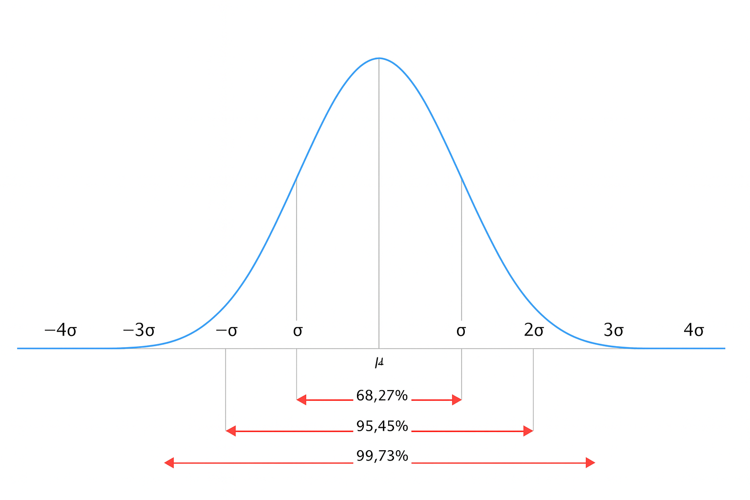
Figura 1: La distribuzione normale
In pratica, la media rappresenta il comportamento più probabile, mentre la deviazione standard indica quanto la domanda tende a variare rispetto a un ritmo regolare di vendite o consumi.
Se un articolo ha consumi stabili, la curva sarà stretta e alta: il rischio di stockout è ridotto. Se invece le vendite sono irregolari, la curva sarà più larga e bassa, segnalando una domanda instabile e la necessità di una scorta di sicurezza più ampia.
Il tool AnalisiRapidaDelMagazzino_24 calcola automaticamente questi indicatori e li traduce in valori concreti, permettendo di visualizzare la distribuzione della domanda e impostare scorte più razionali.
Supponiamo che la curva rappresenti la distribuzione della domanda di un articolo durante l’anno, con media μ e deviazione standard σ: ogni punto sulla curva indica la frequenza di un certo livello di consumo.
Così si può osservare dove si concentra la maggior parte delle richieste e individuare facilmente le situazioni in cui la domanda si discosta dalla normalità.
Per prevedere la prossima richiesta di materiale con un certo grado di certezza, si limita l’errore scegliendo un intervallo attorno alla media.
Ad esempio, una precisione del 68,27% corrisponde a ±1σ dalla media; il 95,45% a ±2σ; meno dello 0,3% di errore richiede ±3σ.
La precisione dipende da quante volte si moltiplica σ, cioè dal valore di K.
In pratica la precisione della nostra scelta dipende da quante volte moltiplichiamo σ, affermazione che possiamo esprimere con K σ.
Il coefficiente K, detto anche fattore di sicurezza o z-score, deriva dalla distribuzione normale standard e indica il livello di copertura desiderato.
Fissato un livello di servizio (ad esempio il 95%), si cerca il valore K tale che l’area della curva normale tra –K e +K sia pari a quel livello.
Figura 2: K dipende dal livello di servizio
K è il multiplo di σ che assicura la probabilità desiderata di non avere uno stock-out nel periodo critico.
K elevati comportano maggiori impegni finanziari per l’incremento del magazzino immobilizzato, quindi si riservano ai prodotti più importanti.
Si può distinguere un K generico per tutti i prodotti e un K specifico, più alto per i prodotti di fascia A secondo la logica paretiana.
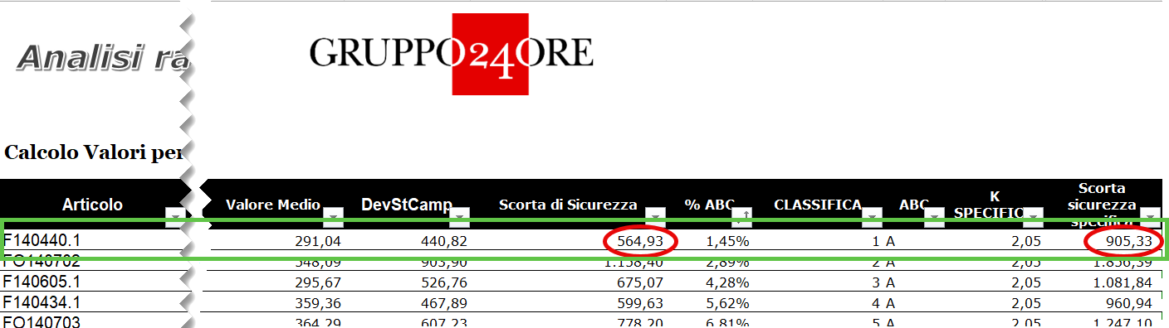
Figura 3: Scorta di sicurezza specifica
Ad esempio, l’articolo F140440.1 ha un consumo medio mensile di 291,04 e una deviazione standard di 440,82. L’azienda ha scelto un livello di sicurezza generale pari al 90%, ma differenzia la probabilità di errore in base al tipo di articolo, come da tabella riportata.
Figura 4: I livelli di servizio differenziati
Poiché l’articolo F140440.1 appartiene alla categoria A, si applica un K pari a 2,05 invece di quello generale di 1,28: la scorta di sicurezza passa così da 564,93 a 905,33.

Il punto di riordino: quando e quanto acquistare
A questo punto possiamo integrare il concetto di scorta di sicurezza con quello di punto di riordino, l’indicatore che ci segnala quando è il momento di effettuare un nuovo ordine. Il punto di riordino rappresenta il livello di giacenza al di sotto del quale è opportuno avviare il processo di approvvigionamento, così da garantire la continuità delle vendite o della produzione.
La logica è semplice: durante il tempo necessario a ricevere il materiale (lead time), il magazzino continua a fornire articoli ai clienti o ai reparti interni. Per evitare di rimanere senza scorte, l’ordine deve essere lanciato con un anticipo tale da coprire il fabbisogno medio del periodo di attesa più la scorta di sicurezza. Da qui la formula:
Punto di Riordino = (Consumo medio × Lead time) + Scorta di sicurezza
Nel tool AnalisiRapidaDelMagazzino_24, questi valori sono calcolati automaticamente: impostato il lead time per ciascun articolo, il foglio combina le medie storiche con la scorta di sicurezza e restituisce il punto di riordino ottimale. Ogni variazione dei parametri aggiorna immediatamente il risultato, consentendo di valutare l’impatto delle scelte operative sulla liquidità aziendale.
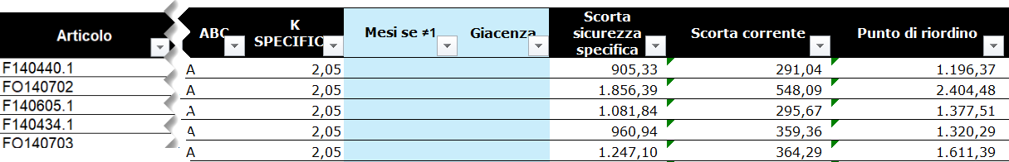
Figura 5: Calcolo del punto di riordino
Questo approccio permette di visualizzare concretamente gli effetti di una strategia di riordino più o meno prudente. Anticipare troppo un acquisto immobilizza risorse; farlo troppo tardi può causare mancate vendite o ritardi produttivi. Il punto di riordino aiuta a trovare l’equilibrio tra questi due estremi.
Conoscere il punto di riordino per ciascun articolo trasforma il magazzino in uno strumento di pianificazione: permette di gestire gli acquisti con consapevolezza, negoziare con i fornitori e liberare capitale circolante senza compromettere la capacità di risposta al mercato.

Sovra e sotto scorta
Definiti i livelli ottimali di scorta e il punto di riordino, si può quantificare il beneficio economico delle scelte. Ogni unità in più rispetto alla scorta ottimale è capitale immobilizzato; ogni unità in meno comporta un rischio operativo. L’equilibrio tra queste forze definisce la capacità dell’azienda di liberare liquidità senza compromettere l’efficienza.
Nel tool AnalisiRapidaDelMagazzino_24, il confronto tra giacenza effettiva e teorica genera un indicatore chiaro: la liquidità potenzialmente liberabile, ovvero quanto denaro si può riattivare riducendo le scorte eccedenti.
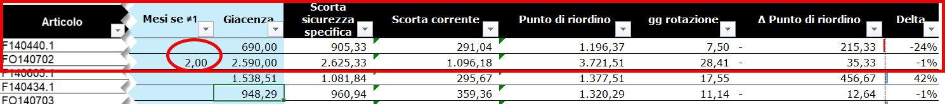
Figura 6: Calcolo dei sotto e sovra scorta
La figura mostra la differenza tra scorta effettiva e punto di riordino. Ogni riga rappresenta un articolo e il Delta indica la distanza percentuale tra giacenza reale e quantità ideale. Un Delta positivo segnala sovrascorta, uno negativo sottoscorta e rischio di stockout.
Ad esempio, un Delta positivo del 42% indica che il magazzino assorbe liquidità che potrebbe essere liberata; un Delta negativo del -24% segnala rischio operativo per giacenza inferiore al punto di riordino.
Analizzando il Delta si può decidere dove intervenire: ridurre gli stock eccessivi sugli articoli a bassa rotazione o incrementare le scorte su quelli critici. L’obiettivo è trovare il giusto equilibrio tra sicurezza e liquidità.
Il foglio AnalisiRapidaDelMagazzino_24 consente di filtrare, ordinare e visualizzare rapidamente gli articoli sopra e sotto scorta, restituendo un quadro operativo chiaro. Da questa analisi emergono le priorità: quali articoli riducono la flessibilità finanziaria e quali mettono a rischio la capacità di servizio. Il magazzino diventa così uno strumento dinamico di gestione della liquidità.
Conclusione
Il magazzino non è solo una voce di bilancio: è il luogo dove si misura la capacità dell’azienda di tradurre dati in decisioni, rischi in opportunità, immobilizzi in risorse. Chi sa leggere i numeri dietro le scorte non si limita a contenere i costi, ma costruisce una leva concreta per la crescita e la resilienza. In un mercato che non aspetta, la differenza la fa chi trasforma la gestione del magazzino in una scelta consapevole, capace di generare valore ogni giorno.

